**PONTIFÍCIA UNIVERSIDADE CATÓLICA DE CAMPINAS**

**ALEX LEANDRO SOARES TORRES**

**CESAR AUGUSTO NEVES**

**ENRYCO SUCOSKI MARTINS**

**VITOR EUGÊNIO CASTELANO SILVA**

**RELATÓRIO DE PROJETO:**

**SISTEMA DE CONTROLE DE RISCOS**

**CAMPINAS**

**2025**

**PONTIFÍCIA UNIVERSIDADE CATÓLICA DE CAMPINAS**

**ESCOLA POLITÉCNICA**

**SISTEMAS DE INFORMAÇÃO**

**ALEX LEANDRO SOARES TORRES**

**CESAR AUGUSTO NEVES**

**ENRYCO SUCOSKI MARTINS**

**VITOR EUGÊNIO CASTELANO SILVA**

**RELATÓRIO DE PROJETO:**

**SISTEMA DE CONTROLE DE RISCOS**

Relatório de projeto de sistema, apresentado no componente curricular Projeto Integrador III, do curso de Sistemas de Informação, da Escola Politécnica da Pontifícia Universidade Católica de Campinas.

Orientador: Profª Daniele Junqueira Frosoni

**CAMPINAS**

**2024**

**SUMÁRIO**

1. INTRODUÇÃO 1

2. JUSTIFICATIVA 2

3. OBJETIVOS 3

4. ESCOPO 7

5. NÃO ESCOPO 8

APLICATIVO 1 - Aplicativo para Identificação e Registro de Riscos 9

5.1. REQUISITOS FUNCIONAIS 9

5.2. REQUISITOS NÃO FUNCIONAIS 10

6. APLICATIVO 2 - Aplicativo para Gerenciamento de Riscos 11

6.1. REQUISITOS FUNCIONAIS 11

6.2. REQUISITOS NÃO FUNCIONAIS 12

7. METODOLOGIA APLICADA AO PROJETO 13

8. CRONOGRAMA PLANEJADO E EXECUTADO (PROJECT) 15

9. PREMISSAS 16

10. RESTRIÇÕES 17

11. PRINCIPAIS TELAS DO SISTEMA, DESCRIÇÃO FUNCIONAMENTO 18

11.1. APLICATIVO 1 - Aplicativo para Identificação e Registro de Riscos 18

APLICATIVO 2 - Aplicativo para Gerenciamento de Riscos 18

12. CONCLUSÃO 20

12.1 Resultados obtidos 20

12.2 Sugestões de melhorias 20

REFERÊNCIAS 21

# INTRODUÇÃO

Nos últimos anos, a gestão de riscos ocupacionais tem ganhado destaque devido ao aumento da conscientização sobre segurança e saúde no trabalho. Apesar dos avanços nas normas regulatórias e nas práticas de prevenção, acidentes e doenças laborais ainda representam um desafio significativo para organizações de diversos setores. Segundo dados da Organização Internacional do Trabalho (OIT), milhões de trabalhadores sofrem lesões ou adoecem anualmente devido a condições inadequadas de trabalho, gerando impactos humanos, econômicos e produtivos. Diante desse cenário, a necessidade de ferramentas eficientes para identificação, avaliação e controle de riscos torna-se evidente, motivando o desenvolvimento de soluções tecnológicas que auxiliem nesse processo. Estudos como os de Smith et al. (2020) e Pereira (2019) destacam a eficácia de aplicativos móveis para monitoramento de riscos, porém apontam lacunas em personalização e acessibilidade. Este projeto avança ao propor uma solução escalável, com interface adaptável e funcionalidades como registro de incidentes, avaliação de riscos, registros em tempo real e sugestões de medidas preventivas.

# JUSTIFICATIVA

O aumento da conscientização sobre segurança e saúde no trabalho, impulsionado por normas regulatórias mais rigorosas e pela crescente valorização do bem-estar laboral, tem destacado a necessidade de ferramentas eficientes para gestão de riscos ocupacionais. No entanto, muitas empresas ainda enfrentam desafios significativos nessa área, como a dificuldade em identificar perigos de forma proativa, a falta de padronização nos registros de incidentes e a carência de sistemas acessíveis para monitoramento contínuo.

A adoção de soluções tecnológicas no gerenciamento de riscos não apenas aumenta a eficiência de projetos, mas também promove uma cultura de prevenção entre os colaboradores. Quando os trabalhadores têm acesso a uma plataforma intuitiva que facilita a comunicação de perigos e o acompanhamento de ações corretivas, a adesão as práticas de segurança se tornam mais consistente, reduzindo a ocorrência de acidentes e doenças ocupacionais. Ao otimizar a gestão de riscos, este sistema contribuirá para a redução de acidentes e custos operacionais, além de fortalecer a sustentabilidade e a produtividade das organizações.

# OBJETIVOS

**Objetivos gerais:**

1. Implantar um sistema de controle de riscos no ambiente de trabalho através de dois aplicativos para dispositivos móveis.
2. Registrar locais de risco na empresa.
3. Adicionar imagem e descrição do local.
4. Exibir relatório geral de registros e mapa.

**Objetivo geral:**

Desenvolver e implementar um aplicativo que registre locais de risco na empresa, para que o gerente possa analisar e tomar providências para garantir a saúde e segurança de seus funcionários.

**Objetivos específicos:**

* Login simplificado/padronizado;
* Registro de localização;
* Adesão de imagem;
* Registro de informações complementares;
* Exibição de relatório de registros;
* Exibição de mapa de riscos;

# ESCOPO

* **Funcionários:** Registro de local de risco na empresa (localização, imagem, descrição, nome e setor).
* **Acesso de Funcionários:** Seleção de entrada por e-mail empresarial e senha individual estabelecida pela empresa.
* **Administração:** Análise de relatório de registros de risco e mapa de riscos.
* **Acesso Administração:** Aplicativo exclusivo.

# NÃO ESCOPO

* Senha de entrada feita pelo usuário
* Funcionalidades complexas
* Login detalhado e customizável
* Remoção de funcionários
* Filtragem de registro

# APLICATIVO 1 - Aplicativo para Identificação e Registro de Riscos

# REQUISITOS FUNCIONAIS

|  |  |
| --- | --- |
| **Identificador** | SCDR_001 |
| **Nome** | Tela de Acesso |
| **Descrição/Regras** | O usuário deverá colocar seu e-mail empresarial e senha estabelecida pela empresa |
| **Informações/dados** | Email empresarial e senha |

* **SCDR_001:** Tela de Acesso.
* **Descrição:** Quando o usuário for acessar o aplicativo.
* **Ator principal:** Funcionários.
* **Validação:** Verificar se colocou os dados certos.
* **Requisitos especiais:** Não é aplicável.

|  |  |
| --- | --- |
| **Identificador** | SCDR_002 |
| **Nome** | Central de Riscos |
| **Descrição/Regras** | O usuário deverá apertar o botão que irá marcar sua localização atual/ local do alerta de risco, adicionar uma imagem(opcional) e adicionar uma descrição do ocorrido. Após isso, deve registrar seus dados. |
| **Informações/dados** | Nome completo, Setor |

* **SCDR_001:** Central de Riscos.
* **Descrição:** Quando o usuário avistar algo perigoso na empresa.
* **Ator principal:** Funcionários.
* **Validação:** Verificar se não há duplicidade no registro.
* **Requisitos especiais:** Não é aplicável.

# REQUISITOS NÃO FUNCIONAIS

* **Usabilidade:** O sistema deve ser simples e intuitivo de utilizar para realizar suas funções.
* **Desempenho:** O sistema deve ser rápido na realização dos cadastramentos e visualização de seus recursos gerenciais.
* **Confiabilidade:** Não deve haver perda ou alteração de dados indesejados em algum erro inesperado.
* **Proteção:** Proteção contra acesso não autorizado.

# APLICATIVO 2 - Aplicativo para Gerenciamento de Riscos

# REQUISITOS FUNCIONAIS

|  |  |
| --- | --- |
| **Identificador** | GDR_001 |
| **Nome** | Gerenciamento de Riscos |
| **Descrição/Regras** | O usuário deverá apertar o botão que irá abrir uma aba com todos os relatos de locais perigosos que os funcionários registraram e visualizar o mapa com os locais onde houve registro de risco |
| **Informações/dados** | Locais de risco registrados pelos funcionários |

* **SCDR_001:** Gerenciamento de Riscos.
* **Descrição:** Quando o gerente for monitorar/analisar os registros de locais de risco dos funcionários.
* **Ator principal:** Gerente.
* **Validação:** Verificar se todos os dados estão representados na tela.
* **Requisitos especiais:** Não é aplicável.

# REQUISITOS NÃO FUNCIONAIS

* **Usabilidade:** O sistema deve ser simples e intuitivo de utilizar para realizar suas funções.
* **Desempenho:** O sistema deve ser rápido na realização dos cadastramentos e visualização de seus recursos gerenciais.
* **Confiabilidade:** Não deve haver perda ou alteração de dados indesejados em algum erro inesperado.
* **Proteção:** Proteção contra acesso não autorizado.

# METODOLOGIA APLICADA AO PROJETO

Para o desenvolvimento deste projeto foi aplicada a Metodologia de Aprendizagem Baseada em Projetos (PBL), onde os alunos foram divididos em Times e foram realizadas algumas etapas como: Introdução e Planejamento, Coleta, Desenvolvimento, Pesquisa, Finalização e Publicação. Em todas as etapas os Times realizaram atividades avaliativas e no final houve uma apresentação do produto de software final.

Detalhamento das etapas:

* **Introdução e Planejamento** – organização da turma pelo professor em Times com 5 pessoas. Explicação do processo de desenvolvimento do projeto, apresentação do cronograma geral com as etapas avaliativas. Explicação sobre o TEMA e Requisitos básicos do projeto. Esclarecimento de dúvidas gerais sobre as etapas.
* **Coleta** – os **Times deverão pesquisar** os Requisitos Básicos buscando referencias bibliográficas e artigos científicos que contextualizem os requisitos no contexto do projeto. **Deverão discutir e definir que ferramentas de software de apoio** (word, photoshop, excel, project, canva, flame, e etc.) **serão utilizadas** para o desenvolvimento do projeto. **Deverão montar um Cronograma** com as atividades levantadas pelo Time e atribuir período de **planejamento e execução** com nome dos responsáveis por cada atividade, se atentando as datas de entrega avaliativas do professor. Todos os itens produzidos nesta etapa **serão documentados** no modelo descritivo (gerando um doc) e postados no **CANVAS nas datas determinadas pelo professor**.
* **Desenvolvimento** – os Times deverão executar gradativamente as etapas do projeto, com a execução da alimentação da documentação e programação do sistema a ser desenvolvido, apresentar as atividades seguindo etapas avaliativas através das reuniões com o professor.
* **Revisão** – os Times devem **reavaliar e readequar as atividades apontadas pelo professor** durante as reuniões como pontos a serem revistos e corrigidos, e se for necessário, realizar novos estudos, pesquisas, conversar com os outros professores das outras disciplinas contribuintes, para o aperfeiçoamento do projeto.
* **Finalização** – processo de refinamento, realização de Testes e finalização do projeto e da documentação a ser entregue, e preparação da apresentação final. Cada Time será avaliado pelo professor através de uma apresentação no próprio laboratório de informática.

# CRONOGRAMA

* Documentação: Introdução, Justificativa, Objetivos, Escopo, Não Escopo, Requisitos Funcionas, Requisitos Não Funcionais, Cronograma, Protótipo de Telas – 10/04/2025 (Sprint 1)
* Tela de Login app 1: Código em Kotlin e Front XML
* Tela Principal app 1: Código em Kotlin e Front XML
* Conexão com Banco de Dados – 08/05/2025 (Sprint 2)
* Entrega final app 1, app 2 e documentação – 05/06/2025

# Planejamento do Sprint 01

* Documentação: Introdução, Justificativa, Objetivos, Escopo, Não Escopo, Requisitos Funcionas, Requisitos Não Funcionais, Cronograma, Protótipo de Telas – 10/04/2025 (Sprint 1)

# Planejamento do Sprint 02

* Tela de Login app 1: Código em Kotlin e Front XML
* Tela Principal app 1: Código em Kotlin e Front XML
* Conexão com Banco de Dados – 08/05/2025 (Sprint 2)

# PREMISSAS

1. **Infraestrutura**:
   * A equipe terá acesso a computadores com conexão à internet e softwares necessários (Android Studio, Kotlin, banco de dados Firebase, etc.).
   * Os dispositivos móveis para testes (smartphones/tablets) estarão disponíveis ou serão simulados via emulador.
2. **Tecnologia**:
   * O aplicativo será desenvolvido para a plataforma Android, utilizando a linguagem Kotlin.
   * O banco de dados será em nuvem (Firebase) para armazenamento e sincronização dos registros.
3. **Acesso**:
   * Os funcionários e gerentes terão smartphones compatíveis com a versão mínima do Android definida para o aplicativo.
   * A empresa fornecerá e-mails corporativos válidos para autenticação no sistema.
4. **Tempo**:
   * O cronograma do projeto será cumprido conforme as entregas das Sprints (Sprint 1 e Sprint 2).
5. **Colaboração**:
   * A equipe terá suporte do professor e acesso a materiais de referência (artigos, tutoriais, etc.) para esclarecimento de dúvidas técnicas.

# RESTRIÇÕES

1. **Qualidade do Ensino**:
   * **Conteúdo defasado**: O ensino não abrangeu tópicos essenciais a tempo da primeira entrega do projeto (ex.: integração de bancos de dados em tempo real, boas práticas de validação, implementação de sistemas de GPS, importação de imagens, etc), exigindo aprendizado autodidata com recursos não oficiais (tutoriais online, fóruns).
   * **Falta de alinhamento com demandas práticas:** As disciplinas não prepararam a equipe para apresentar e desenvolver o projeto com eficiência e qualidade superior.
2. **Recursos Humanos**:
   * **Dependência de aprendizado:** A curva de aprendizado durante o projeto consumiu tempo originalmente destinado ao refinamento de funcionalidades.
   * **Divisão desigual de conhecimento**: Alguns integrantes possuem familiaridade desigual com as tecnologias, sobrecarregando membros específicos da equipe.
3. **Prazos e Escopo**:
   * **Atrasos por retrabalho**: A necessidade de corrigir falhas derivadas do conhecimento insuficiente exigiu ajustes frequentes no cronograma.

# PRINCIPAIS TELAS DO SISTEMA, DESCRIÇÃO FUNCIONAMENTO

# APLICATIVO 1 - Aplicativo para Identificação e Registro de Riscos

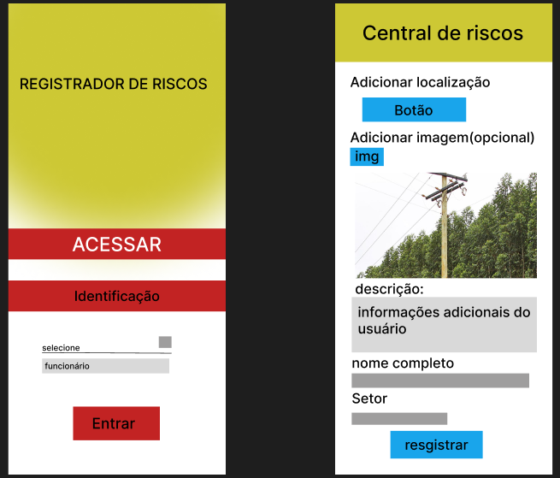

* **TELA DE ACESSO:** Selecionar a opção ‘’funcionário’’ e apertar o botão ‘’entrar’’ para acessar a segunda tela.
* **CENTRAL DE RISCOS:** Apertar o botão para registrar sua localização atual, adicionar imagem do que apresenta risco no local e fornecer uma descrição da situação. Finalizar o registro com nome completo e o setor onde trabalha.

# APLICATIVO 2 - Aplicativo para Gerenciamento de Riscos

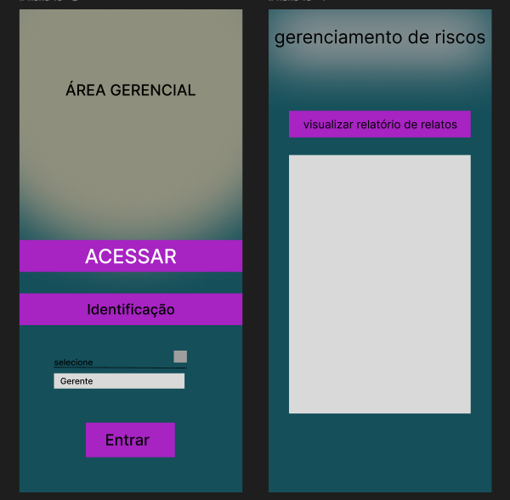

* **TELA DE ACESSO:** Selecionar a opção ‘’gerente’’ e apertar o botão ‘’entrar’’ para acessar a segunda tela.
* **GERENCIAMENTO DE RISCOS:** Apertar o botão que irá fornecer um relatório completo com todos os registros de locais de risco que os funcionários alertaram no aplicativo.

# CONCLUSÃO

O projeto Sistema de Controle de Riscos Ocupacionais foi desenvolvido com o objetivo principal de fornecer uma solução móvel para identificação e gerenciamento de riscos no ambiente de trabalho, visando aumentar a segurança dos colaboradores. Os objetivos gerais foram atendidos, uma vez que:

* Foi implementado um aplicativo para funcionários com funcionalidades de registro de locais de risco (geolocalização, imagem e descrição).
* O sistema cumpre os requisitos mínimos de usabilidade, desempenho e segurança previstos no escopo.
* Foi implementado um segundo aplicativo que exibe um relatório de riscos para o gerente, assim como o mapa de riscos.

No entanto, devido a restrições técnicas e de capacitação (como a falta de domínio avançado em Kotlin e Firebase), algumas funcionalidades planejadas inicialmente foram simplificadas ou adaptadas. Ainda assim, o produto mínimo viável foi entregue dentro do prazo, atendendo às necessidades básicas de registro e análise de riscos.

# Resultados obtidos

1. **Aplicativo para Funcionários:**
   * Tela de login com autenticação via e-mail corporativo.
   * Módulo de registro de riscos com:
     + Captura de localização via GPS.
     + Upload de imagens (opcional).
     + Campo para descrição textual do risco.
   * Armazenamento dos dados em banco de dados (Firebase).
2. **Aplicativo para o Administrador:**
   * Exibição de relatório de riscos.
   * Exibição de mapa com locais de risco.
3. **Infraestrutura e Desempenho:**
   * Sistema funcional em dispositivos Android.
   * Sincronização em tempo real com o banco de dados.

# Sugestões de melhorias

* Implementar autenticação biométrica (digital ou facial) para maior segurança no login.
* Adicionar filtros avançados nos relatórios (por data, setor ou gravidade do risco).

# REFERÊNCIAS

As referências constituem um conjunto de indicações precisas e minuciosas, obtidas do próprio documento, permitindo sua identificação no todo ou em parte, que seguem orientações estabelecidas pela Associação Brasileira de Normas Técnicas.